Варианты поведения в конфликтных ситуациях:
Стратегия поведения | Характеристика стратегии
Конкуренция, соперничество («акула») | Стремление добиться удовлетворения своих интересов в ущерб другому.
Сотрудничество («сова») | Выбор альтернативы, максимально отвечающей интересам обеих сторон.
Компромисс («лиса») | Выбор, при котором каждая сторона что-то выигрывает, но что-то и теряет.
Избегание, уклонение («черепашка») | Уход от конфликтных ситуаций, отсутствие как стремления к кооперации, так и попыток достижения собственных целей.
Приспособление («медвежонок») | Принесение в жертву собственных интересов ради интересов другого.

Аргументы (плюсы и минусы) в пользу выбора разных стратегий поведения в конфликтах:
Стратегия | Плюсы | Минусы
Избегание | Когда хочешь выиграть время, конфликт может разрешиться сам собой | Проблема остается неразрешенной
Компромисс | Когда другие стратегии неэффективны | Ты получаешь только часть того, на что рассчитывал
Сотрудничество | Когда есть время и желание разрешить конфликт удобным для всех способом | Требует много времени и сил, успех не гарантирован
Приспособление | Когда хорошие отношения для тебя важнее, чем твои интересы; когда правда на стороне другого | Твои интересы остались без внимания, ты уступил
Соревнование | Когда правда на твоей стороне; когда тебе во что бы то ни стало надо победить | Эта стратегия может сделать тебя непопулярным
ОГБУ ДО «Центр «Мост» г. Биробиджан ул. Пионерская 35.
КОНФЛИКТ МЕЖДУ СВЕРСТНИКАМИ И ПУТИ ЕГО РЕШЕНИЯ
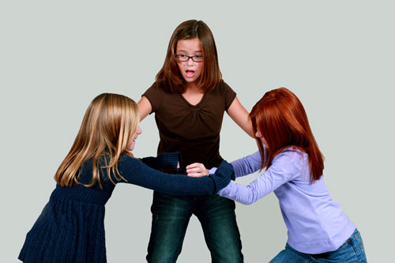
«Если есть готовность к конфликту, повод для конфликта найдется всегда»
Шевелев И.
«Те, кто не могут сварить суп, заваривают кашу»
Домиль В.
«Если в жизни есть возможность сделать шаг назад, чтобы избежать конфликта – лучше его сделать»
Мусабеков Р.

Памятка для родителей

«Как же научить ребёнка самостоятельно разрешать конфликты со сверстниками»

1. Если вы стали свидетелем ссоры детей, не торопитесь вмешиваться (если нет угрозы применения физической силы детьми или других серьёзных последствий), дайте им шанс договориться самим. Дети сами могут научиться правильному поведению, «наказанные» чувством вины, временным разрывом отношений с друзьями. Самостоятельно принимать решения ребёнок может научиться, только если у него будет такой опыт.
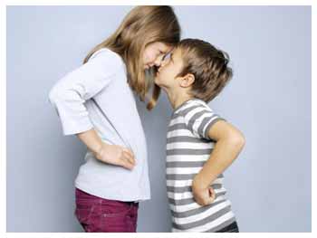
2. Если ребёнок рассказывает вам о своём конфликте с другом (или вы наблюдаете этот конфликт), не торопитесь принимать сторону одного из участников конфликта. Выслушайте ребёнка (детей), покажите, что понимаете его. Возможно, вам трудно будет понять истинные причины ссоры, т.к. внешние проявления противодействия могут казаться не адекватными внутренним переживаниям. Например, девочка сочинила песенку про летучую мышь, а мальчик (перекрикивая её песню) начал убеждать её, что мыши летать не умеют. За что, разозлившись на помешавшего её творческому процессу, мальчика, девочка ударила его. Взрослым со стороны (и самому мальчику) такая агрессия девочки совершенно непонятна. Старайтесь составить объективное представление о ситуации, пусть дети объяснят мотивы своего поведения.
3. Позвольте детям снять напряжение, вызванное конфликтом. Пусть они выскажут свои эмоции в приемлемой форме (точно так же, как это необходимо делать взрослым). Строго, категорично пресекайте попытки ребёнка негативно оценивать оппонента, говорить в его адрес обидные слова. Подскажите ребёнку, что выражение эмоций нужно начинать со слова «Я». («Я обиделся», «я рассердился» и т.д.). Это поможет детям понять друг друга. Если взять тот же пример, девочка могла бы сказать: «Меня раздражало, что он мешает мне петь», а мальчик мог сказать: «Я хотел подсказать ей, как правильно». На высказывание своих эмоций и мнений может уйти много времени, запаситесь терпением и контролируйте процесс, чтобы дети не перешли на личности.
4. Не ищите виноватого и жертву. Дети должны усвоить, что они оба как то повлияли на развитие конфликта. Если один ребёнок повёл себя агрессивно, то значит, другой спровоцировал эту агрессию (своей агрессией или наоборот слабостью). Фраза «Оба виноваты» тоже не годится, сейчас главное – найти выход из сложившейся ситуации.
5. Задайте детям вопрос: «И что же теперь делать?». Выслушайте все предложения детей, и даже те, которые покажутся вам «неправильными». Обсудите все их плюсы и минусы вместе с детьми и выберите одно решение.
6. Обсудите детали этого решения - что именно и когда каждый должен сделать и сказать. Когда дети сами ищут выход из сложившейся ситуации и приходят к общему мнению, то они выполняют свои договорённости, делают выводы и учатся конструктивному общению.

"Не зли других и сам не злись,
мы гости в этом бренном мире,
и если что не так - смирись,
будь поумнее, улыбнись,
холодной думай головой,
ведь в мире всё закономерно:
зло, излученное тобой,
к тебе вернётся непременно!"

Омар Хайям

